企业税收优惠政策
- 增值税

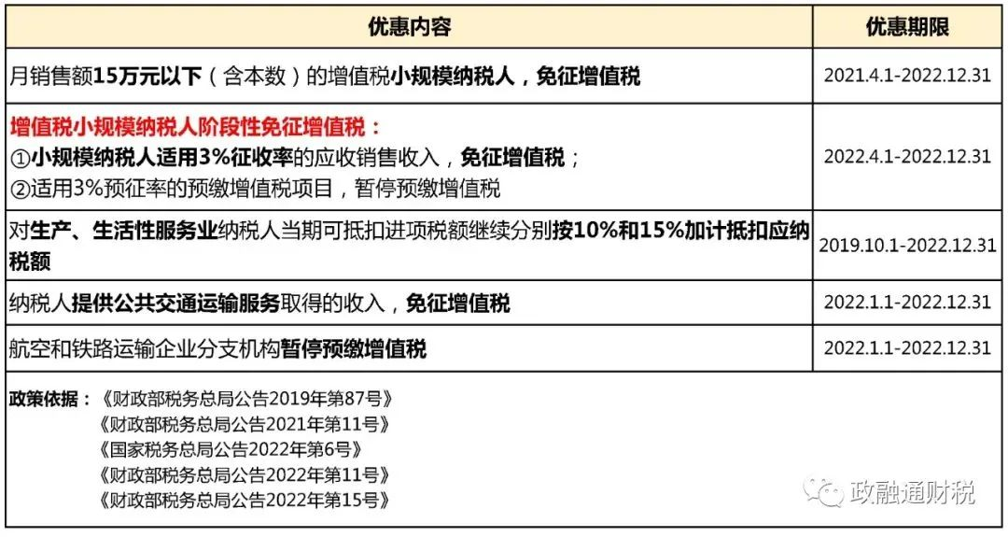

二、企业所得税（小型微利企业）

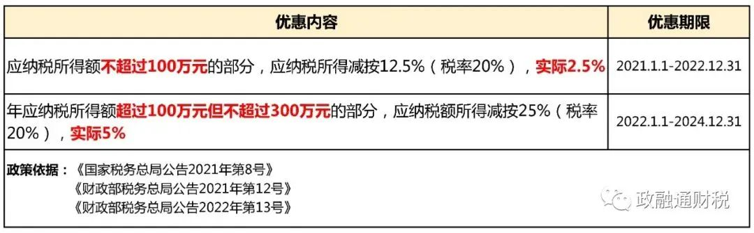
- “六税两费”（增值税小规模纳税人/小型微利企业/个体工商户）

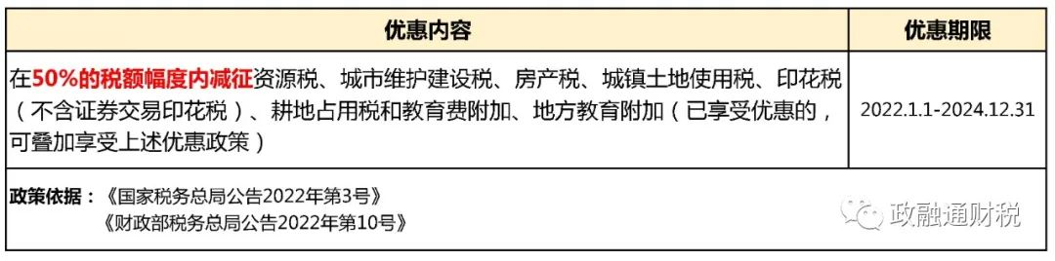

- 个人所得税（个体工商户）

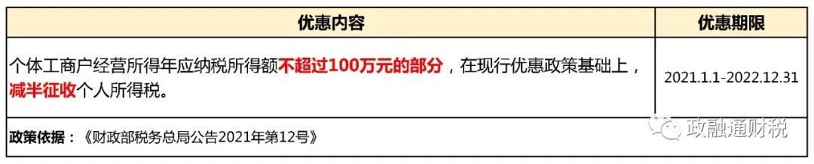

小微企业税费优惠政策指引—增值税、企业所得税

符合条件的增值税小规模纳税人免征增值税
享受主体 | 增值税小规模纳税人
优惠内容 | 自2021年4月1日至2022年12月31日，小规模纳税人发生增值税应税销售行为，合计月销售额未超过15万元（以1个季度为1个纳税期的，季度销售额未超过45万  元）的，免征增值税。
享受条件 | 1.适用于增值税小规模纳税人。  2.小规模纳税人发生增值税应税销售行为，合计月销售额超过15万元，但扣除本期发生的销售不动产的销售额后未超过15万元的，其销售货物、劳务、服务、无形资产取得的销售额免征增值税。  3.适用增值税差额征税政策的小规模纳税人，以差额后的销售额确定是否可以享受上述免征增值税政策。
政策依据 | 1.《财政部 税务总局关于明确增值税小规模纳税人免征增值税政策的公告》（2021年第11号）  2.《国家税务总局关于小规模纳税人免征增值税征管问题的公告》（2021年第5号）

小型微利企业减免企业所得税
享受主体 | 小型微利企业
优惠内容 | 2021年1月1日至2022年12月31日，对小型微利企业年应纳税所得额不超过100万元的部分，减按12.5%计入应纳税所得额，按20%的税率缴纳企业所得税。  2022年1月1日至2024年12月31日，对小型微利企业年应纳税所得额超过100万元但不超过300万元的部分，减按25%计入应纳税所得额，按20%的税率缴纳企业所得税。
享受条件 | 1. 小型微利企业是指从事国家非限制和禁止行业，且同时符合年度应纳税所得额不超过300万元、从业人数不超过300人、资产总额不超过5000万元等三个条件的企业。  2. 从业人数，包括与企业建立劳动关系的职工人数和企业接受的劳务派遣用工人数。所称从业人数和资产总额指标，应按企业全年的季度平均值确定。具体计算公式如下：  季度平均值＝（季初值＋季末值）÷2  全年季度平均值＝全年各季度平均值之和÷4  年度中间开业或者终止经营活动的，以其实际经营期作为一个纳税年度确定上述相关指标。
政策依据 | 1.《财政部 税务总局关于实施小微企业和个体工商户所得税优惠政策的公告》（2021年第12号）  2.《国家税务总局关于落实支持小型微利企业和个体工商户发展所得税优惠政策有关事项的公告》（2021年第8号）  3.《财政部 税务总局关于进一步实施小微企业所得税优惠政策的公告》（2022年第13号）  - 《国家税务总局关于小型微利企业所得税优惠政策征管问题的公告》（2022年第5号）

